TISKOVÁ ZPRÁVA
Praha, 20. listopadu 2017
Rare Wine vydražilo 92 000 Kč pro Nadační fond Rozum a cit
Rare Wine, organizátor degustací vzácných archivních vín, uspořádal 8. listopadu 2017 degustaci vín z Burgunska, jejíž součástí byla charitativní aukce. Do té se podařilo získat 13 vzácných vín z Francie a Moravy. Celkový výtěžek 92 000 Kč bude věnován Nadačnímu fondu Rozum a cit pro podporu pěstounských rodin.
Rare Wine je projekt Rostislava Kuneše, partnera přední české poradenské společnosti TPA, a zabývá se získáváním a degustacemi vzácných archivních vín. Jedna z těchto degustací byla spojena s charitativní činností. Na degustaci měli účastníci možnost ochutnat vína z Burgundska, včetně ročníku 1926. Do následné aukce se od dárců podařilo získat celkem 13 vzácných vín z Francie a Moravy. Celkový výtěžek z aukce dosáhl 92 000 Kč a bude věnován Nadačnímu fondu Rozum a cit na podporu pěstounských rodin.
Akce se konala v prostorách Royal Wine Clubu na Praze 5 a mezi zúčastněnými byli i Marie Řezníková, ředitelka Nadačního fondu Rozum a cit nebo patroni fondu Naďa Konvalinková a Vojtěch Bernatský, kteří přítomné seznámili s aktivitami fondu.
Úspěch a přínos akce velmi pěkně shrnul na závěr jeden z účastníků: „Všichni dnes odcházíme bohatší“.
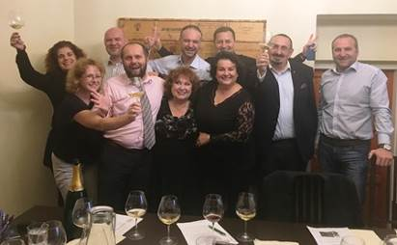
Účastníci charitativní aukce Rare Wine a degustace archivních vín, včetně patronky Nadačního fondu Rozum a cit Nadi Konvalinkové a ředitelky fondu Marie Řezníkové v popředí a patrona fondu Vojtěcha Bernatského i organizátora aukce Rostislava Kuneše.

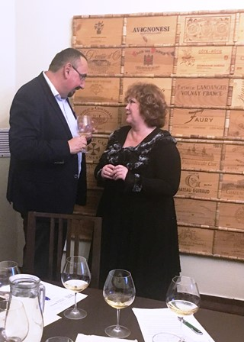

Rostislav Kuneš, partner TPA a organizátor projektu Rare Wine i charitativní aukce, v rozhovoru s Naďou Konvalinkovou, patronkou Nadačního fondu Rozum a cit

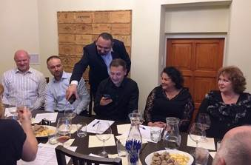
Degustace vzácných archivních vín v Rare Wine, kde Rostislav Kuneš, organizátor degustace, nalévá vzorek Vojtěchu Bernatskému, partnerovi Nadačního fondu Rozum a cit, po jehož levé ruce sedí ředitelka fondu Marie Řezníková a partnerka fondu Naďa Konvalinková.

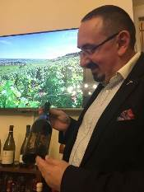

Rostislav Kuneš, partner TPA a organizátor projektu Rare Wine, řídil a prováděl výklad k jednotlivým degustovaným vínům

Pro více informací kontaktuje:

Marcela Štefcová
Crest Communications, a.s.
Ostrovní 126/30
110 00 Praha 1
gsm: + 420 731 613 669
www.crestcom.cz
e-mail: marcela.stefcova@crestcom.cz
Informace pro editory:
Nadační fond Rozum a cit založili manželé Málikovi v roce 1996 jako nestátní neziskovou organizaci. Hlavním posláním fondu je všestranná pomoc náhradním rodinám, které vychovávají opuštěné děti, s cílem umožnit jim vyrůstat v přirozeném a bezpečném prostředí. Nadační fond Rozum a cit podporuje náhradní rodiny finančně i materiálně a pořádá rodinné akce. Nadační fond navázal kontakty s řadou neziskových organizací, úřadů a institucí. Mezi nejbližší partnery fondu patří pražské Středisko náhradní rodinné péče.
Rare Wine – vína starých ročníků je projekt Rostislava Kuneše, partnera TPA, připravený ve spolupráci s Royal Wine Clubem. Hlavní aktivitou projektu jsou řízené degustace vzácných archivních vín. Projekt Rare Wine je aktivní přes 4 roky a uspořádal více než 75 degustací archivních vín.

